　　　　　　　　　　３　単元１　化学変化とイオン

自然の探究

中学理科

　1 **章**　　**水溶液とイオン①** 教科書p.6～23

●要点と重要用語の整理

□➊水溶液と電流…塩化ナトリウム，塩化水素，水酸化ナトリウム，塩化銅などのように，水にとけたとき，その水溶液に電流が流れる物質を（　ア　）という。また，エタノール，砂糖などのように，水にとけても，その水溶液に電流が流れない物質を（　イ　）という。

|  |  |
| --- | --- |
| （ア） |  |
| （イ） |  |
| （ウ） |  |
| （エ） |  |
| （オ） |  |
| （カ） |  |
| （キ） |  |
| （ク） |  |
| （ケ） |  |
| （コ） |  |
| （サ） |  |
| （シ） |  |
| （ス） |  |
| （セ） |  |

□➋電流による水溶液の変化…塩化銅水溶液を電気分解すると，陰極では（　ウ　），陽極では（　エ　）が生じる。

□➌原子の成り立ち…原子は，その中心にある＋の電気をもつ（　オ　）と，（　オ　）のまわりにある－の電気をもつ（　カ　）からできている。原子核は，＋の電気をもつ（　キ　）と電気をもたない（　ク　）からできている。（　キ　）１個がもつ＋の電気の量と，（　カ　）１個がもつ－の電気の量は等しい。また，普通の状態では，原子がもつ陽子と電子の数は（　ケ　），原子全体としては電気を（　コ　）。

□➍同位体…同じ元素の原子には，陽子の数は同じでも，中性子の数が異なるものがある。このような原子どうしのことを互いに（　サ　）という。

□➎イオン…原子や原子がいくつか集まってできたもの（原子団）が電気を帯びたものを（　シ　）という。（　シ　）のうち，＋の電気を帯びたものを（　ス　），－の電気を帯びたものを（　セ　）という。

　　　　　　　　　　３　単元１　化学変化とイオン

自然の探究

中学理科

　1 **章**　　**水溶液とイオン①** 教科書p.6～23

●練習問題

1　純粋な水（蒸留水）にさまざまな種類の物質をとかし，その水溶液に電流が流れるか下の図のようにして調べた。次の問いに答えなさい。

|  |  |
| --- | --- |
| ⑴ |  |
| ⑵ |  |
| ⑶ |  |

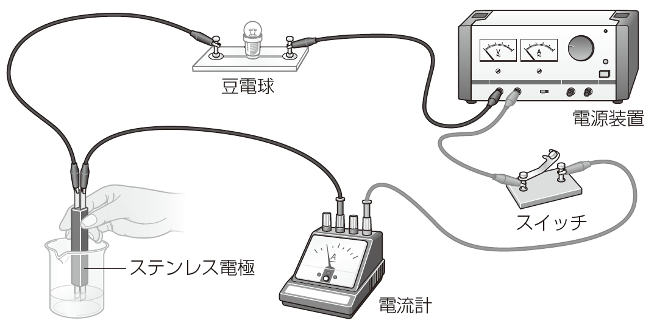

⑴　この実験で，調べる水溶液を変えるとき，ステンレス電極にはどのようなことをしなければならないか。簡単に答えなさい。

⑵　電流が流れるものを次のア～オから全て選びなさい。電流が流れるものがないと判断した場合は「なし」と答えなさい。

ア．砂糖の水溶液　　　　イ．塩化銅水溶液

ウ．エタノール水溶液　　エ．塩化ナトリウム水溶液

オ．水酸化ナトリウム水溶液

⑶　電流が流れるものを次のカ～コから全て選びなさい。電流が流れるものがないと判断した場合は「なし」と答えなさい。

カ．塩化ナトリウム　　　　　キ．砂糖

ク．エタノール　　　　　　　ケ．塩化銅

コ．水酸化ナトリウム

　　　　　　　　　　３　単元１　化学変化とイオン

自然の探究

中学理科

　1 **章**　　**水溶液とイオン②** 教科書p.6～23

●要点と重要用語の整理

□➊陽イオンのでき方…原子が電子を（　ア　）と，（　イ　）の電気を帯びた陽イオンになる。

|  |  |
| --- | --- |
| （ア） |  |
| （イ） |  |
| （ウ） |  |
| （エ） |  |
| （オ） |  |
| （カ） |  |
| （キ） |  |
| （ク） |  |
| （ケ） |  |
| （コ） |  |

□➋陰イオンのでき方…原子が電子を（　ウ　）と，（　エ　）の電気を帯びた陰イオンになる。

□➌イオンの表し方…イオンを化学式で表すときは，（　オ　）の右肩に，帯びている電気の種類（＋・－）と失ったり受け取ったりした電子の数を書く。

□➍電離…電解質が水にとけて，陽イオンと陰イオンに分かれることを（　カ　）という。電解質は水にとけて（　カ　）し，電流が流れる物質であり，非電解質は水にとけても（　カ　）せず，電流が流れない物質である。

　塩化銅の電離…

CuCl2　→　（　キ　）　＋　（　ク　）

　塩化ナトリウムの電離…

NaCl　→　　（　ケ　）　＋　（　コ　）

　　　　　　　　　　３　単元１　化学変化とイオン

自然の探究

中学校理科

　1 **章**　　**水溶液とイオン②** 教科書p.6～23

●練習問題

1 理科の授業で行った「塩化銅水溶液に電流を流したときの変化を調べる実験」について，次の問いに答えなさい。

|  |  |
| --- | --- |
| ⑴ |  |
| ⑵ |  |
| ⑶ |  |
| ⑷ | ａ：  ｂ： |
| ⑸ |  |
| ⑹ |  |

⑴　塩化銅水溶液を正しく説明しているものを次のア～エから選びなさい。

ア．無色透明

イ．緑色透明

ウ．青色透明

エ．黄色透明

⑵　実験中に特に注意する

ことを一つ答えなさい。

⑶　気体が発生する極は陽極と陰極のどちらか。

⑷　次の文のａ，ｂに適切な言葉を入れ，文章を完成させなさい。

赤インクを加えた水に陽極付近の液を加えていくと，赤インクの色が消えることから，（　ａ　）極に発生した物質は，特有の刺激臭のある（　ｂ　）であることがわかる。

⑸　電流を流し続けたとき，塩化銅水溶液に現れる色の変化を簡単に説明しなさい。

⑹　⑸の色の変化が現れる理由として考えられるものは，次のア，イのどちらか。

ア．電極に固体が付着し，水溶液中の銅イオンが減少するため。

イ．電極付近に気体が発生し，水溶液中の銅イオンが増加するため。

　　　　　　　　　　３　単元１　化学変化とイオン

自然の探究

中学理科

　2 **章**　　**酸・アルカリとイオン①** 教科書p.24～43

●要点と重要用語の整理

□➊酸性の水溶液に共通の性質…（　ア　）色リトマス紙が（　イ　）色に変化する。緑色のBTB液の色が（　ウ　）に変化する。マグネシウムリボンと反応して（　エ　）が発生する。電解質の水溶液である。

|  |  |
| --- | --- |
| （ア） |  |
| （イ） |  |
| （ウ） |  |
| （エ） |  |
| （オ） |  |
| （カ） |  |
| （キ） |  |
| （ク） |  |
| （ケ） |  |
| （コ） |  |
| （サ） |  |
| （シ） |  |
| （ス） |  |
| （セ） |  |

□➋アルカリ性の水溶液に共通の性質…（　オ　）色リトマス紙が（　カ　）色に変化する。緑色のBTB液の色が（　キ　）に変化する。マグネシウムリボンとは反応しない。電解質の水溶液である。

□➌酸性・アルカリ性を示すものの正体…水にとけて電離し，水素イオンを生じる物質を（　ク　）といい，水にとけて電離し，水酸化物イオンを生じる物質を（　ケ　）という。

□➍酸性・アルカリ性の強さ…水溶液の酸性の強さやアルカリ性の強さを表すときには，（　コ　）がよく使われる。 （　コ　） の値が７のときは（　サ　）である。７よりも小さいと（　シ　）で，値が小さいほど（　シ　）が強い。７よりも大きいと（　ス　）で，値が大きいほど（　ス　）が強い。

□➎指示薬…酸性・中性・アルカリ性を調べる薬品を（　セ　）という。（　セ　）には，リトマス紙やBTB液，フェノールフタレイン液などがある。

　　　　　　　　　　３　単元１　化学変化とイオン

自然の探究

中学理科

　2 **章**　　**酸・アルカリとイオン①** 教科書p.24～43

●練習問題

1 下の図のような装置を使って酸性やアルカリ性とイオンとの関係を確かめた。スライドガラスの上には硫酸ナトリウム水溶液をしみ込ませたろ紙をのせ，硫酸ナトリウム水溶液をしみ込ませたリトマス紙の上にはうすい塩酸で湿らせた幅５mmのろ紙をのせてある。次の問いに答えなさい。

|  |  |
| --- | --- |
| ⑴ |  |
| ⑵ |  |
| ⑶ |  |
| ⑷ |  |

⑴　電圧を加えたところ，リトマス紙の色が少しずつ変化した。この実験で用いたリトマス紙の種類と色が変化する向きの組み合わせとして正しいものを次のア～エから選びなさい。

ア．赤色リトマス紙，色が陽極側に変化する。

イ．青色リトマス紙，色が陽極側に変化する。

ウ．赤色リトマス紙，色が陰極側に変化する。

エ．青色リトマス紙，色が陰極側に変化する。

⑵　⑴でリトマス紙の色が変化していく理由を簡単に説明しなさい。

⑶　幅5 mmのろ紙をうすい塩酸で湿らせるかわりに，水酸化ナトリウム水溶液で湿らせて調べたい。このとき，実験に用いるリトマス紙の種類と，電圧を加えたときの色が変化する向きの組み合わせとして正しいものを(１)のア～エから選びなさい。

⑷　⑶でリトマス紙の色が変化していく理由を簡単に説明しなさい。

　　　　　　　　　　３　単元１　化学変化とイオン

自然の探究

中学理科

　2 **章**　　**酸・アルカリとイオン②** 教科書p.24～43

●要点と重要用語の整理

□➊中和…酸の水溶液とアルカリの水溶液を混ぜ合わせると，水素イオンと水酸化物イオンとが結びついて（　ア　）をつくり，互いの性質を打ち消し合う。このような化学変化を（　イ　）という。

|  |  |
| --- | --- |
| （ア） |  |
| （イ） |  |
| （ウ） |  |
| （エ） |  |
| （オ） |  |
| （カ） |  |

□➋中和と中性…酸の水溶液にアルカリの水溶液を１滴でも加えると（　ウ　）が起こるが，このとき水溶液が中性であるとは限らない。（　ウ　）と中性になることは異なる。

□➌塩…酸の（　エ　）とアルカリの（　オ　）とが結びついてできた物質を（　カ　）という。（　カ　）には水にとけやすいものだけでなく，水にとけにくいものもある。

　　　　　　　　　　３　単元１　化学変化とイオン

自然の探究

中学理科

　2 **章**　　**酸・アルカリとイオン②** 教科書p.24～43

●練習問題

1 下の図のように，BTB液を２，３滴加えたうすい塩酸に，うすい水酸化ナトリウム水溶液を少しずつ加えてよくかき混ぜ，水溶液の色が緑色に変化したら加えるのをやめた。次の問いに答えなさい。

|  |  |
| --- | --- |
| ⑴ |  |
| ⑵ | 水溶液の性質 |
|  |
| 化学変化の名称 |
|  |
| ⑶ | 固体の化学式 |
|  |
| 固体の名称 |
|  |
| ⑷ | 酸のイオン |
|  |
| アルカリのイオン |
|  |
| ⑸ | ａ：  ｂ： |

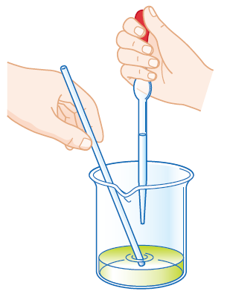

うすい水酸化

ナトリウム水溶液

ＢＴＢ液を加えた

うすい塩酸

ガラス棒

⑴　うすい塩酸にBTB液を加えたときの水溶液の色は何色か。

⑵　水溶液の色が緑色になったとき，この水溶液の性質は酸性・中性・アルカリ性のうちどれか。また，うすい塩酸に，うすい水酸化ナトリウム水溶液を加えたときに起こる化学変化を何というか。

⑶　緑色に変化した水溶液をスライドガラスに取って，水を蒸発させると白い固体が得られた。この固体は何か，化学式とその名称を答えなさい。

⑷　⑶の固体は，酸の何というイオンと，アルカリの何というイオンが結びついてできたものか。それぞれ，化学式で表しなさい。

⑸　この実験について説明した下の文のａとｂに適切な言葉を入れなさい。

うすい塩酸とうすい水酸化ナトリウム水溶液を混ぜ合わせると，水素イオンと水酸化物イオンとが結びついて（　ａ　）をつくり，互いの性質を（　ｂ　）化学変化が起こる。

　　　　　　　　　　３　単元１　化学変化とイオン

自然の探究

中学理科

　3 **章**　　**電池とイオン** 教科書p.44～61

●要点と重要用語の整理

□➊金属のイオンへのなりやすさ…金属の種類によって，陽イオンへのなりやすさにちがいがある。

|  |  |
| --- | --- |
| （ア） |  |
| （イ） |  |
| （ウ） |  |
| （エ） |  |
| （オ） |  |
| （カ） |  |

□➋ダニエル電池…銅板を硫酸銅水溶液に入れたものと，亜鉛板を硫酸亜鉛水溶液に入れたものとを，セロハンや素焼きの仕切りを隔てて組み合わせた装置を（　ア　）という。

□➌化学電池…化学変化によって，物質がもっている化学エネルギーを電気エネルギーに変換して取り出す装置を（　イ　）という。

□➍さまざまな電池…化学電池には，使い切りタイプの（　ウ　）と，充電して繰り返し使える（　エ　）がある。

（　ウ　）…マンガン乾電池，アルカリ乾電池，

リチウム電池など

（　エ　）…鉛蓄電池，ニッケル水素電池，

リチウムイオン電池など

□➎燃料電池…水の電気分解とは逆の化学変化を利用して，（　オ　）を取り出す装置を（　カ　）という。（　カ　）は，化学変化によって水だけが生じ，有害な排出ガスが出ないため，環境に対する悪影響が少ないと考えられている。

　　　　　　　　　　３　単元１　化学変化とイオン

自然の探究

中学理科

　3 **章**　　**電池とイオン** 教科書p.44～61

●練習問題

1 右の図のように，ビーカーに硫酸亜鉛水溶液と亜鉛板を入れ，素焼きの容器に硫酸銅水溶液と銅板を入れて組み合わせた装置を，プロペラを取りつけた光電池用モーターに接続した。

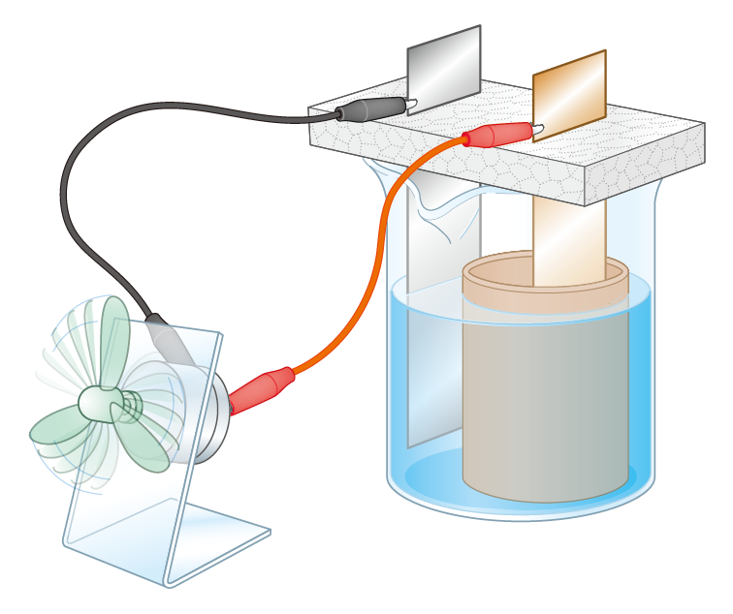

硫酸亜鉛

水溶液

亜鉛板

銅板

素焼きの容器

（中に硫酸銅水溶液を入れる。）

発泡ポリスチレンの板

|  |  |
| --- | --- |
| ⑴ |  |
| ⑵ |  |
| ⑶ |  |
| ⑷ |  |

次の問いに答えなさい。

⑴　素焼きの容器の役割を説明しなさい。

⑵　しばらくモーターを回転させたあと，亜鉛板の質量を測定したところ，実験前よりも減少していることがわかった。このときの亜鉛の変化を正しく表した式を次の

ア～エから選びなさい。ただし，e－は電子を表すものとする。

ア．Zn　＋　2e－　→　Zn2＋

イ．Zn2＋　＋　2e－　→　Zn

ウ．Zn2＋　→　Zn　＋　2e－

エ．Zn　→　Zn2＋　＋　2e－

⑶　電流の向きとして正しいものを次のア～ウから選びなさい。

ア．亜鉛板　→　光電池用モーター　→　銅板

イ．銅板　→　光電池用モーター　→　亜鉛板

ウ．電流の向きは一定時間ごとに変化する

⑷　この装置のように，化学変化によって，物質がもっている化学エネルギーを電気エネルギーに変換して取り出す装置を何というか。